Hay que tener permisos para crear un usuario, desde el usuario sa se puede crear, que es admin
Diferencias entre usuarios y Logins
Nota: Cuando elegimos la opción UserMapping y la linkeamos con la bd, lo que hace es crear el usuario también con el mismo nombre que el Loggin.
Hay dos carpetas Security. Una está en la carpeta Database general para todas las bd, y la otra security esta en cada bd.

En la segunda Security la carpeta especifica de cada bd encomentramos la carpeta Users
En la general, encontramos la carpeta Logins

Tenemos dos carpetas de seguridad por que sql server tiene dos niveles de acceso

Por un lado tenemos los logins que es el nivel de acceso por donde accedemos a la instancia del servidor, es decir al motor de base de datos y por el otro lado tenemos el segundo nivel que son los usuarios que están definidos dentro de cada base de datos, a los cuales se les puede otorgar permisos.

Antes de crear un usuario para una bd debemos crear un login. Porque si creamos un usuario primeramente sin crear un login lo que va a suceder es que ese usuario va a quedar huerfano porque no va a tener ningún login asociado. Todo usuario está relacionado con un login.

Es decir lo primero que tenemos que haceres crear un login en la instancia del servidor
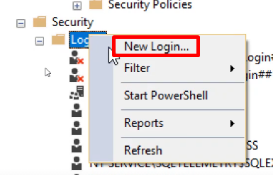

Colocamos el nombre del login y password. Sql autentication y destildamos las opciones que corresponden a la caducidad del password para volver a cambiar la contraseña.
Elegimos la bd por default

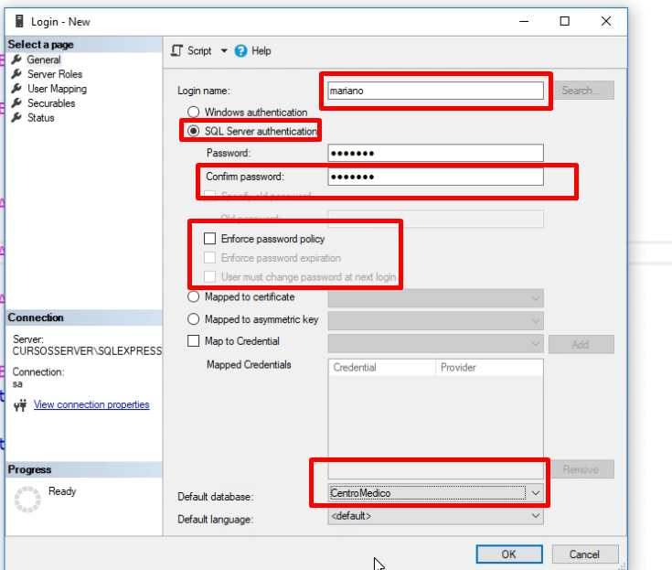

Ahora creamos el usuario, nos vamos a la bd que elegimos y a su carpeta security
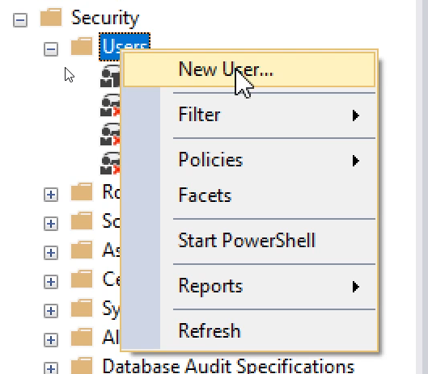

Si creamos el usuario sin login (huerfano) no nos vamos a poder loguear con ese usuario, no vamos a poder realizar acciones, solo consultas.

Podemos llamarlo igual que el login, ponemos el schema por defautl, lo llamamos dbo
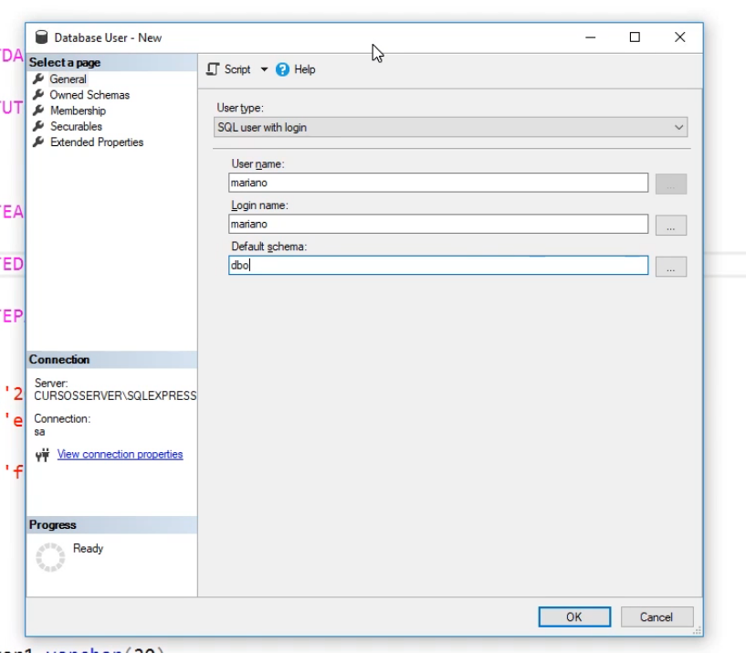

En membership elegimos el rol del usuario (es decir para establecerle un conjunto de permisos por defecto), le dejamos por ahora el db_owner

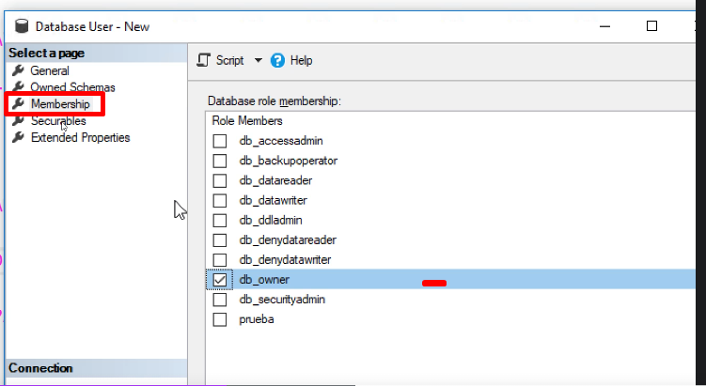

Los securables (asegurables) son los permisos que le vamos a otrogar al usuario para los distintos objeto de la base de datos

Si hacemos click en search y elegimos la opción all obects of the types, lo que nos devuelve eso son todos los objetos posibles de la bd a los que le podemos colocar permisos
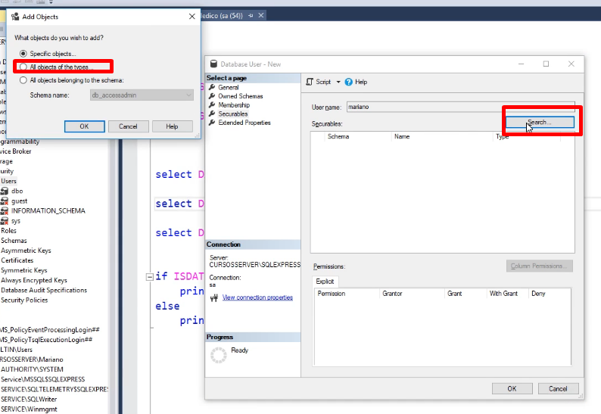

Seleccionamos el objeto Tables
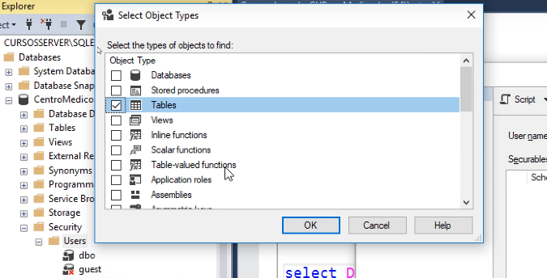
Nos trae todas las tablas, y por ejemplo podemos denegarle el insert a la tabla especialidad.
El usuario no va apoder insertar registros, va a salir un cartel como que no tiene ese permiso

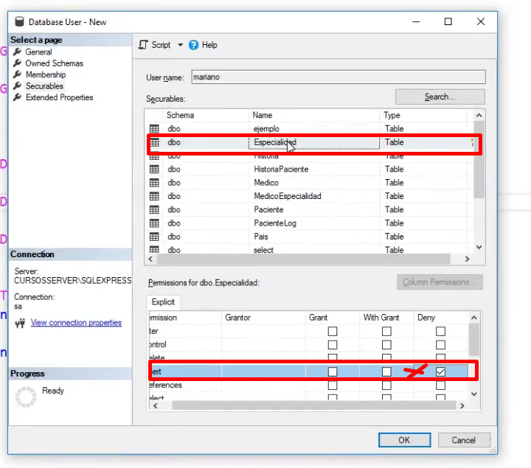

Nos desconectamos y volvemos a loguarnos con el nuevo login y el password
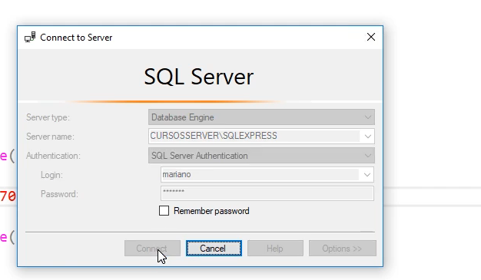

Puedo visualizar todo, como el usuario común, el sa (login), solo que tengo la restricción del insert sobre la tabla especialidad

Si no le hace caso a la restricción observar si esto, si sale login sa, cerrar esa ventana, desconcectarse completamente, cerrar la solución, y probar de nuevo

Notal: ‘sa’ es el Loguin, pero el usuario ‘dbo’ es el usuario administrador asignado al login ‘sa’
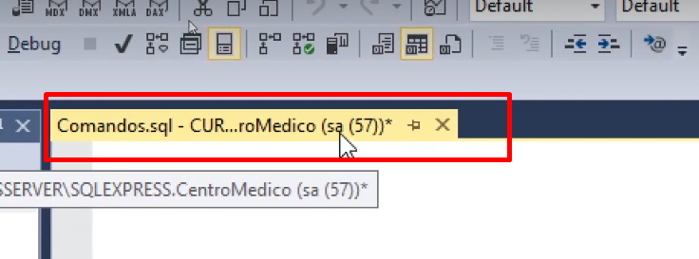

Ahora ya lo tomó. Con el usuario mariano no tengo permiso para insertar en especialidad en el schema dbo

